MONITORING DAN PENGINGAT PEMBERIAN NUTRISI KEBUN MELON HIDROPONIK Nutrient Film Technique BERBASIS Internet Of Things
Capstone project



Disusun oleh :
ANDIKA ARYA PUTRA | 20230140214
CHOIRUL AMIR SIREGAR | 20230140249
M.RAZZIN AYYURI | 20230140121
SYAFITO DENOVA | 20230140098

PROGRAM STUDI TEKNOLOGI INFORMASI
FAKULTAS TEKNIK
UNIVERSITAS MUHAMMADIYAH YOGYAKARTA
2026

HALAMAN PENGESAHAN
PROPOSAL CAPSTONE PROJECT
MONITORING DAN PENGINGAT PEMBERIAN NUTRISI KEBUN MELON HIDROPONIK Nutrient Film Technique BERBASIS Internet Of Things

Tema Capstone

Disusun oleh :
ANDIKA ARYA PUTRA | 20230140214
CHOIRUL AMIR SIREGAR | 20230140249
M.RAZZIN AYYURI | 20230140121
SYAFITO DENOVA | 20230140098

Telah disetujui pada tanggal ........................... oleh:
Dosen Pembimbing Capstone

Dr. Nasy’an Taufiq Al Ghifari, S.T., M.T.
NUPTK: 2038773674130373

DAFTAR ISI

HALAMAN PENGESAHAN i
DAFTAR ISI ii
DAFTAR TABEL iii
DAFTAR GAMBAR iv
DAFTAR ISTILAH v
BAB I PENDAHULUAN 4
1.1. Latar Belakang 4
1.2. Rumusan Masalah 6
1.3 Batasan Masalah 7
1.4 Tujuan Capstone project 8
1.5 Manfaat Capstone project (Versi Klasifikasi per Stakeholder) 8
BAB II ANALISIS KEBUTUHAN DAN PERANCANGAN 11
2.1 Analisis Kebutuhan 11
2.1.1 Proses Pengambilan Data (Requirement Gathering) 11
2.1.2 Proses Analisis Kebutuhan (Requirement Analysis) 12
2.1.3 Daftar Kebutuhan Sistem 13
2.2 Perancangan 14
BAB III RENCANA CAPSTONE PROJECT 28
3.1 Tahapan Capstone project 28
3.2 Timeline Capstone project 36
3.3 Alat dan Bahan 38
DAFTAR PUSTAKA 36
LAMPIRAN 38

DAFTAR TABEL
Tabel 2.1 Waktu dan Tempat Pengambilan Data 11
Tabel 2.2 Klasifikasi Permasalahan 12
Tabel 2.3 Kebutuhan Fungsional 13
Tabel 2.4 Kebutuhan Non Fungsional 14
Tabel 3.1 Daftar Alat 38
Tabel 3 2 Daftar Bahan 39

DAFTAR GAMBAR
Gambar 2.1 Use Case Diagram 15
Gambar 2.2 Activity Diagram 16
Gambar 2.3 Sequence Diagram 18
Gambar 2.4 Class Diagram 20
Gambar 2.5 Entity Relationship Diagram 21
Gambar 2.6 User Flow Pekerja 22
Gambar 2.7 User Flow Pengelola 23
Gambar 2.8 Flowchart 25
Gambar 2.9 Skematik Rangkaian Sistem Kontrol IoT 26
Gambar 2.10 Wireframe (Dashboard Pengelola) 29
Gambar 2.11 Wireframe (Riwayat Pemberian Nutrisi 30
Gambar 2.12 Wireframe(Parameter Validasi) 31
Gambar 2.13 Skema Alat 32
Gambar 2.14 Desain Alat 32
Gambar 3.1 Tahapan Pelaksanaan Capstone project 28
Gambar 3.2 Gantt Chart Capstone 1 37
Gambar 3.3 Gantt Chart Capstone 2 37

DAFTAR ISTILAH
A
Aquades | Air murni hasil destilasi yang bebas dari kandungan mineral, digunakan sebagai larutan pembersih probe sensor pH saat proses kalibrasi.
ABS (Acrylonitrile Butadiene Styrene) | Bahan plastik polimer berkekuatan tinggi dan tahan benturan yang digunakan sebagai material box panel alat agar terlindungi dari cipratan air di greenhouse.
API (Application Programming Interface) | Sekumpulan aturan, protokol, dan fungsi yang menjembatani komunikasi data secara real-time antara perangkat keras ESP32 dengan pangkalan data dashboard.
Arduino IDE (Integrated Development Environment) | Perangkat lunak yang digunakan untuk menulis, melakukan kompilasi, dan mengunggah kode program firmware berbasis C/C++ ke dalam mikrokontroler ESP32.
B
Buffer pH | Larutan kimia dengan nilai keasaman konstan (seperti pH 4.0 atau 7.0) yang digunakan sebagai acuan standar untuk mengkalibrasi akurasi pembacaan sensor pH.
Buzzer | Komponen elektronika yang menghasilkan output suara/alarm penanda secara periodik ketika jadwal pemberian nutrisi telah tiba.
Backend | Lapisan arsitektur perangkat lunak di sisi server yang berfungsi memproses logika sistem, mengolah database, dan menjalankan algoritma validasi otomatis.
Backup | Proses mencadangkan data operasional atau riwayat sensor untuk menghindari risiko kehilangan data jika terjadi kegagalan sistem utama.X
Black Box Testing | Metode pengujian perangkat lunak yang berfokus pada fungsionalitas aplikasi (input dan output) tanpa harus memeriksa struktur kode internalnya.
D
Datalogger | Sistem penyimpanan data berbasis lokal pada MicroSD card untuk merekam riwayat sensor secara mandiri saat perangkat kehilangan koneksi internet.
E
EC (Electrical Conductivity)/ PPM (Parts Per Million) | Satuan ukuran untuk menghitung kepekatan atau konsentrasi larutan nutrisi yang terkandung di dalam air sirkulasi hidroponik.
ESP32 | Mikrokontroler berbasis 32-bit yang dilengkapi modul Wi-Fi dan Bluetooth internal, bertindak sebagai otak utama pengolah data sensor dan komunikasi IoT.
F
Fase Generatif | Tahap pertumbuhan tanaman melon yang difokuskan pada pembentukan bunga, proses pembuahan, dan pematangan buah.
Fase Vegetatif | Tahap awal pertumbuhan tanaman melon yang berfokus pada perkembangan akar, batang, dan pembentukan daun.
G
Greenhouse | Struktur bangunan khusus pertanian dengan dinding/atap tembus cahaya yang berfungsi melindungi tanaman melon dari kondisi cuaca ekstrem dan hama luar.
H
Hidroponik NFT (Nutrient Film Technique) | Metode budidaya tanaman dengan cara mengalirkan larutan nutrisi secara terus-menerus melalui parit atau guli sempit dengan aliran air yang tipis menyerupai film.
IoT (Internet of Things) | Konsep pemanfaatan jaringan internet untuk menghubungkan perangkat keras mikrokontroler di Greenhouse dengan database dan dashboard pengelola secara nirkabel.
L
LCD (Liquid Crystal Display) 20x4 | Modul layar elektronik lokal yang dipasang pada box alat untuk menampilkan visualisasi data 4 baris parameter sensor dan menu input di lapangan.
O
Owner (Pengelola) | Aktor atau pengguna sistem yang memiliki hak akses penuh untuk memantau riwayat aktivitas kerja, visualisasi grafik sensor, serta mengatur batas parameter validasi melalui dashboard.
P
Pekerja Greenhouse | Personel lapangan yang bertugas merawat tanaman, memberikan nutrisi manual, dan berinteraksi langsung dengan tombol navigasi alat IoT untuk mencatat data PPM.
pH (Power of Hydrogen) | Derajat atau tingkat keasaman dan kebasaan suatu larutan nutrisi yang perlu dijaga pada rentang ideal agar unsur hara terserap optimal oleh tanaman.
Push Button | Tombol mekanis taktil yang terintegrasi pada perangkat keras sebagai media navigasi manual (OK, BACK, UP/RIGHT, DOWN/LEFT) bagi pekerja.
R
RTC (Real-Time Clock) DS3231 | Modul chip pencatat waktu presisi tinggi bertenaga baterai internal yang berfungsi menyediakan data jam dan tanggal aktual sebagai pemicu jadwal nutrisi.
V
Validasi Sistem | Algoritma backend yang bertugas mencocokkan ketepatan waktu input, fase tanaman, dan angka PPM manual pekerja terhadap ambang batas parameter ideal yang telah ditentukan Owner.
W
Wi-Fi (Wireless Fidelity) | Protokol jaringan komunikasi nirkabel berbasis gelombang radio yang digunakan oleh ESP32 untuk mentransmisikan data sensor ke pangkalan data internet.
Wireframe | Rancangan kerangka atau cetak biru berupa tata letak visual (layout) dasar dari halaman aplikasi dashboard sebelum tahap pengembangan kode dilakukan.

BAB I
PENDAHULUAN
  - Latar Belakang
Melon (Cucumis melo L.) merupakan salah satu komoditas hortikultura bernilai ekonomi tinggi yang permintaannya terus meningkat di Indonesia, sehingga mendorong petani beralih dari metode konvensional ke sistem budidaya modern berbasis greenhouse untuk menjaga kestabilan kualitas dan produktivitas panen sepanjang tahun. Salah satu metode budidaya modern yang banyak diadopsi adalah sistem hidroponik Nutrient Film Technique (NFT), yaitu teknik menanam tanpa media tanah di mana akar tanaman tumbuh pada lapisan tipis larutan nutrisi yang tersirkulasi secara terus-menerus, sehingga tanaman memperoleh air, oksigen, dan unsur hara secara efisien (Al Ghifary dkk., 2025). Keunggulan sistem NFT terletak pada penggunaan air dan lahan yang lebih hemat, produktivitas yang dapat mencapai beberapa kali lipat lebih tinggi dibanding metode konvensional, serta perlindungan tanaman dari hama dan cuaca ekstrem melalui greenhouse (Rivana dkk., 2023). Karena tanaman tidak lagi menyerap nutrisi dari tanah, seluruh unsur hara sepenuhnya bergantung pada larutan nutrisi, sehingga parameter seperti nilai PPM (Part Per Million), pH larutan, suhu air, suhu ruangan, dan kelembapan greenhouse menjadi faktor krusial yang harus dipantau secara ketat (Candra Saputra dkk., t.t.).
Meskipun sistem NFT menjanjikan efisiensi tinggi, praktik di lapangan pada mitra kebun melon menunjukkan bahwa proses pemberian nutrisi masih dilakukan secara manual oleh pekerja greenhouse, dan nilai PPM diukur menggunakan alat EC/PPM handheld milik owner setelah nutrisi diberikan (Ratna, 2023). Praktik manual semacam ini rentan menimbulkan permasalahan karena sangat bergantung pada kedisiplinan, ketelitian, dan konsistensi pekerja sebagaimana ditemukan pula pada berbagai studi hidroponik lain, di mana pemantauan manual sering terabaikan sehingga tanaman dapat mengalami defisiensi bahkan mati apabila perawatan tidak dilakukan tepat waktu patawa (Patawari, 2025). Pekerja dapat terlambat memberikan nutrisi, lupa mencatat hasil pengukuran PPM, atau mencatat data secara tidak lengkap; sementara pemantauan pH larutan, suhu air, suhu ruangan, dan kelembapan yang dilakukan sepenuhnya secara manual juga memakan waktu yang tidak efisien. Akibatnya, owner kesulitan memastikan apakah nutrisi telah diberikan tepat waktu, pada fase tanaman apa (vegetatif atau generatif), berapa nilai PPM aktual pasca-pemberian, serta bagaimana kondisi lingkungan saat proses berlangsung. Padahal, kebutuhan nutrisi pada melon berbeda antara fase vegetatif dan generatif, sehingga pencatatan yang tidak terstruktur akan menyulitkan evaluasi budidaya dan penelusuran akar masalah apabila terjadi gangguan pertumbuhan atau penurunan kualitas buah (Tuhibagus Ahmad Khaerudin Sazira dkk., 2026).
Berbagai studi terdahulu telah membuktikan bahwa penerapan Internet of Things (IoT) pada budidaya hidroponik mampu meningkatkan efisiensi pemantauan dan konsistensi kualitas larutan nutrisi. Penelitian Seblumnya mengembangkan sistem monitoring PPM dan pH air berbasis IoT menggunakan ESP32 dengan tingkat error rata-rata di bawah 3,2 %, sehingga terbukti membantu petani hidroponik dalam menjaga kestabilan larutan nutrisi secara real-time (Rivana dkk., 2023). Hafizh dkk. juga menunjukkan bahwa penerapan smart farming berbasis IoT pada melon NFT dengan sensor DHT22, pH, dan TDS mampu menjaga parameter hidroponik tetap berada pada rentang optimal, serta memudahkan kontrol jarak jauh melalui aplikasi. Selanjutnya, penelitian pada tanaman hidroponik lain menegaskan bahwa integrasi mikrokontroler ESP32, RTC, dan basis data cloud memungkinkan pencatatan historis parameter tanaman menjadi lebih terstruktur dan dapat diakses kembali kapan saja untuk keperluan evaluasi (Al Ghifary dkk., 2025).
Namun demikian, sebagian besar penelitian sebelumnya berfokus pada otomasi penuh (pompa peristaltik menambahkan nutrisi/pH otomatis) yang membutuhkan biaya tinggi dan menyingkirkan peran pekerja lapangan. Padahal pada mitra kebun melon, proses pencampuran nutrisi masih ingin dipertahankan secara manual karena berkaitan dengan tacit knowledge pekerja dan efisiensi biaya (Ratna, 2023). Oleh karena itu, celah penelitian yang diangkat pada Capstone project ini adalah membangun Sistem Pengingat, Pencatatan, dan Validasi Pemberian Nutrisi Manual Berbasis IoT pada budidaya melon hidroponik NFT. Sistem ini tidak menggantikan pekerja, melainkan mendukung mereka melalui fitur: (1) pengingat jadwal nutrisi berbasis RTC, (2) input fase tanaman dan nilai PPM manual via tombol & LCD lokal, (3) pemantauan sensor pendukung (suhu air, pH, suhu ruangan, kelembapan) secara real-time, (4) penyimpanan riwayat, dan (5) validasi otomatis kesesuaian aktivitas. Dengan pendekatan ini, kedisiplinan pekerja dapat terjaga, owner memperoleh transparansi data secara real-time, dan proses evaluasi budidaya dapat dilakukan berbasis data historis yang tersimpan rapi.
  - Rumusan Masalah
Berdasarkan latar belakang yang telah dijelaskan, rumusan masalah dalam Capstone project ini adalah sebagai berikut:
  - Bagaimana merancang dan mengembangkan perangkat keras Internet of Things (IoT) berbasis ESP32 di area greenhouse yang mampu memberikan pengingat jadwal nutrisi secara otomatis serta memfasilitasi pekerja dalam mencatat nilai PPM dan fase tanaman melalui antarmuka alat?
  - Bagaimana membangun aplikasi dashboard yang terintegrasi dengan perangkat IoT untuk menampilkan visualisasi riwayat pemberian nutrisi, status validasi kelayakan, serta pemantauan kondisi lingkungan greenhouse secara terpusat bagi pengelola?

1.3 Batasan Masalah
Batasan masalah pada Capstone Project ini adalah sebagai berikut:
- Objek penelitian dibatasi pada tanaman melon yang dibudidayakan menggunakan sistem hidroponik metode Nutrient Film Technique (NFT).
- Budidaya dilakukan di dalam lingkungan greenhouse milik mitra, sehingga sistem tidak diuji pada lahan terbuka atau metode hidroponik lain (DFT, Wick, Aeroponik, dll).
- Mikrokontroler yang digunakan dibatasi pada ESP32 DevKit V1 sebagai pengendali utama sistem.
- Sensor yang digunakan hanya terdiri atas: DS18B20 (suhu air larutan nutrisi), DHT22 (suhu & kelembapan udara greenhouse), dan Sensor pH PH-4502C (keasaman larutan nutrisi).
- Modul pendukung dibatasi pada RTC DS3231, LCD 20x4 I2C, MicroSD Module, push button, buzzer, dan LED indikator sesuai skematik yang telah dirancang.
- Nilai PPM tidak diukur oleh sensor TDS, melainkan diinput secara manual oleh pekerja menggunakan alat ukur EC/PPM handheld milik owner.
- Sistem hanya melakukan monitoring, pengingat, pencatatan, dan validasi — tidak melakukan otomatisasi (misal pompa peristaltik atau dosing otomatis).
- Parameter yang dipantau dibatasi pada: suhu air, pH larutan, suhu ruangan, kelembapan udara, jadwal pemberian nutrisi, fase tanaman, dan nilai PPM.
- Validasi sistem terbatas pada kesesuaian jadwal pemberian nutrisi, fase tanaman, dan nilai PPM terhadap parameter target yang telah ditentukan pengelola.

1.4 Tujuan Capstone Project
Tujuan dari Capstone project ini adalah sebagai berikut:
- Mengembangkan perangkat keras IoT berbasis ESP32 di area Greenhouse yang berfungsi memberikan pengingat jadwal secara otomatis dan memfasilitasi pekerja untuk mencatat nilai PPM serta fase tanaman melalui antarmuka alat.
- Membangun aplikasi dashboard yang terintegrasi dengan perangkat IoT untuk menampilkan visualisasi riwayat pemberian nutrisi, status validasi kelayakan, dan kondisi lingkungan Greenhouse kepada pengelola secara terpusat.

1.5 Manfaat Capstone project (Versi Klasifikasi per Stakeholder)
Manfaat Capstone project ini diklasifikasikan berdasarkan kelompok pemangku kepentingan sebagai berikut:
A. Bagi Owner / Pengelola Kebun
- Memperoleh transparansi data operasional melalui dashboard yang menampilkan riwayat pemberian nutrisi, nilai PPM, fase tanaman, dan kondisi lingkungan greenhouse secara terstruktur.
- Memudahkan pengawasan jarak jauh tanpa harus selalu berada di lokasi kebun, sehingga efisiensi manajemen meningkat.
- Menyediakan basis data historis yang dapat dijadikan bahan evaluasi budidaya (misalnya menelusuri penyebab gangguan pertumbuhan berdasarkan tren PPM, pH, suhu, dan kelembapan).
- Mendukung pengambilan keputusan berbasis data dalam menentukan jadwal tanam berikutnya, penyesuaian rentang PPM ideal per fase, dan proyeksi hasil panen.a
B. Bagi Pekerja Greenhouse
- Memperoleh pengingat jadwal otomatis melalui buzzer dan LCD sehingga risiko lupa atau terlambat memberikan nutrisi berkurang.
- Mempermudah proses pencatatan karena input fase tanaman dan nilai PPM dilakukan langsung melalui tombol pada perangkat lokal, tanpa perlu menulis manual di buku catatan.
- Memberikan umpan balik langsung (LED hijau/merah) tentang kesesuaian nilai PPM yang dimasukkan, sehingga pekerja dapat segera mengambil tindakan koreksi jika terjadi ketidaksesuaian.
- Mengurangi beban kerja monitoring lingkungan karena parameter suhu air, pH, suhu ruangan, dan kelembapan sudah terbaca otomatis oleh sistem.
C. Bagi Pengembang / Tim Capstone
- Menjadi sarana penerapan langsung ilmu Teknologi Informasi meliputi pemrograman microcontroller (ESP32), perancangan basis data, pengembangan web/mobile dashboard, arsitektur IoT, dan UI/UX dalam kasus nyata pertanian.
- Meningkatkan kompetensi full-stack IoT development mulai dari lapisan hardware (skematik PCB, integrasi sensor) hingga software (validasi data, visualisasi).
- Menghasilkan portofolio proyek berbasis studi kasus industri yang dapat mendukung karier profesional di bidang smart agriculture atau IoT.
- Menjadi dasar riset lanjutan untuk pengembangan sistem otomasi nutrisi berbasis Machine Learning di masa depan, sebagaimana tren riset optimasi nutrisi melon terkini.

BAB II
ANALISIS KEBUTUHAN DAN PERANCANGAN

  - Analisis Kebutuhan

2.1.1 Proses Pengambilan Data (Requirement Gathering)
Proses pengambilan data pada Capstone project ini dilakukan dengan mengombinasikan data primer dan data sekunder. Data primer diperoleh melalui dua metode utama, yaitu observasi lapangan dan wawancara dengan pihak mitra, sedangkan data sekunder diperoleh melalui studi literatur dari jurnal ilmiah terkait penerapan IoT pada budidaya hidroponik.
A. Waktu dan Tempat Pengambilan Data
Tabel 2.1 Waktu dan Tempat Pengambilan Data
Aspek | Keterangan
Waktu Pelaksanaan | Minggu ke-1 hingga Minggu ke-4 (bulan pertama tahap Analisis Kebutuhan)
Tempat Pelaksanaan | Inofarm Yogyakarta
Narasumber Wawancara | Owner / pengelola kebun dan pekerja greenhouse
Objek Observasi | Aktivitas pemberian nutrisi manual, pengukuran PPM, kondisi lingkungan greenhouse, dan alur pencatatan data

B. Metode Pengambilan Data
    - Metode Observasi
Observasi dilakukan secara langsung di lokasi greenhouse untuk mengamati proses kerja pemberian nutrisi manual, cara pekerja mengukur nilai PPM menggunakan alat EC/PPM handheld, serta kondisi lingkungan seperti suhu dan kelembapan. Observasi ini bertujuan untuk memahami alur kerja aktual sekaligus mengidentifikasi titik-titik permasalahan yang tidak selalu tersampaikan dalam wawancara.
    - Metode Wawancara
Wawancara dilakukan secara semi-terstruktur kepada owner dan pekerja greenhouse untuk menggali informasi mengenai kendala operasional, kebutuhan sistem, harapan terhadap fitur dashboard, serta parameter validasi yang diinginkan. Wawancara ini menjadi dasar penyusunan kebutuhan fungsional dan non-fungsional sistem.

2.1.2 Proses Analisis Kebutuhan (Requirement Analysis)
Data yang telah dikumpulkan dianalisis menggunakan metode Data Clustering Analysis dengan mengelompokkan permasalahan berdasarkan kesamaan karakteristik dan dampaknya terhadap proses budidaya.
Tabel 2.2 Klasifikasi Permasalahan
Kategori | Permasalahan
Manajemen Nutrisi | Pemberian nutrisi masih bergantung pada pekerja.
Dokumentasi Data | Riwayat pemberian nutrisi belum terdokumentasi secara terpusat.
Monitoring Lingkungan | Kondisi lingkungan belum dapat dipantau secara real-time.
Validasi Aktivitas | Sulit memastikan pemberian nutrisi dilakukan sesuai jadwal.
Evaluasi Budidaya | Data historis sulit digunakan untuk analisis dan evaluasi.

Hasil analisis menunjukkan bahwa kebutuhan utama sistem adalah menyediakan monitoring lingkungan, pengingat jadwal nutrisi, pencatatan nilai PPM hasil pengukuran manual, serta validasi aktivitas pemberian nutrisi.

2.1.3 Daftar Kebutuhan Sistem
A. Kebutuhan Fungsional
Tabel 2.3 Kebutuhan Fungsional
Kode | Kebutuhan
KF-01 | Sistem dapat membaca suhu air.
KF-02 | Sistem dapat membaca suhu dan kelembapan ruangan.
KF-03 | Sistem dapat membaca nilai pH larutan nutrisi.
KF-04 | Sistem dapat menampilkan data sensor pada LCD.
KF-05 | Sistem dapat memberikan pengingat jadwal pemberian nutrisi.
KF-06 | Sistem dapat menerima input fase tanaman.
KF-07 | Sistem dapat menerima input nilai PPM hasil pengukuran manual.
KF-08 | Sistem dapat menyimpan data ke database.
KF-09 | Sistem dapat menampilkan riwayat pemberian nutrisi.
KF-10 | Sistem dapat melakukan validasi berdasarkan jadwal dan nilai PPM.

B. Kebutuhan Non-Fungsional
Tabel 2.4 Kebutuhan Non Fungsional
Kode | Kebutuhan
KNF-01 | Sistem mudah digunakan oleh pekerja Greenhouse.
KNF-02 | Tampilan informasi mudah dipahami.
KNF-03 | Sistem dapat beroperasi menggunakan jaringan WiFi.
KNF-04 | Data waktu tercatat secara akurat menggunakan RTC.
KNF-05 | Perangkat terlindungi menggunakan box panel.
KNF-06 | Data monitoring dapat disimpan dan diakses kembali.

Berdasarkan hasil analisis, kebutuhan yang menjadi prioritas utama adalah fitur pengingat jadwal nutrisi, pencatatan nilai PPM, validasi aktivitas pemberian nutrisi, dan monitoring kondisi lingkungan Greenhouse secara real-time

2.2 Perancangan
Berisi rancangan-rancangan solusi Capstone project berdasarkan kebutuhan yang sudah didapatkan di sub-bab 2.1. Rancangan solusi diharapkan dibuat lengkap tidak hanya berpusat pada rancangan antarmuka saja. Rancangan apa saja yang diperlukan di sub-bab ini bisa dikonsultasikan dengan Dosen Pembimbing Capstone
Beberapa rancangan yang bisa dibuat:
- Use Case Diagram
Use Case Diagram menggambarkan interaksi fungsional antara pengguna dengan sistem yang akan dibangun. Terdapat dua aktor utama dalam sistem ini, yaitu Pekerja Greenhouse dan Pengelola. Pekerja Greenhouse merupakan aktor yang berinteraksi langsung dengan perangkat keras IoT di lokasi untuk melihat data sensor, melihat pengingat, dan mencatat pemberian nutrisi. Proses pencatatan ini memiliki dependensi (include) yang mewajibkan pekerja menginput nilai PPM manual dan memilih fase tanaman sebelum data disimpan. Di sisi lain, Pengelola berinteraksi secara jarak jauh melalui dashboard untuk mengatur parameter validasi, mengatur jadwal nutrisi, serta melihat riwayat dan status validasi aktivitas pekerja.
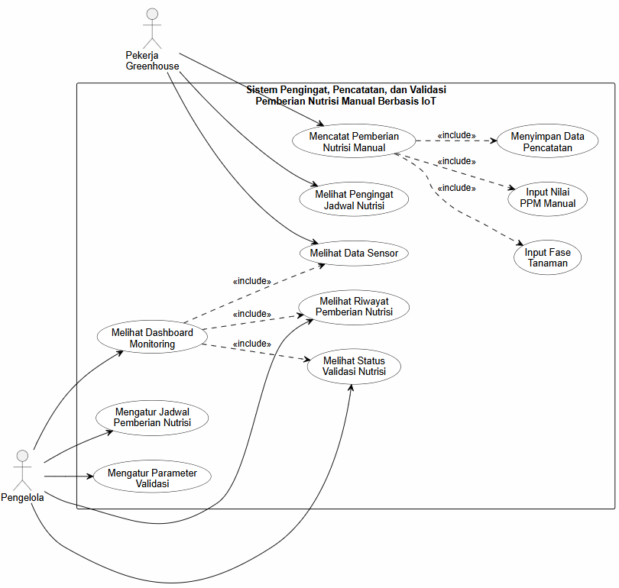
Gambar 2.1 Use Case Diagram

- Activity Diagram
Activity Diagram merelasikan alur kerja lintas entitas dalam sistem yang terbagi menjadi Sistem IoT, Pekerja Greenhouse, Sistem Validasi, dan Pengelola. Prosesnya dimulai dari inisialisasi perangkat yang secara konstan membaca data sensor dan mengirimkannya ke database. Ketika jadwal nutrisi tiba, sistem memicu peringatan di layar LCD, yang kemudian direspons oleh pekerja dengan memberikan nutrisi manual, mengukur angka PPM, dan menginput data tersebut ke perangkat IoT. Setelah proses input selesai, Sistem Validasi yang berada di backend akan memeriksa kelengkapan dan kesesuaian data berdasarkan tolok ukur parameter, lalu meneruskan hasil akhirnya untuk ditampilkan di dashboard pengelola.
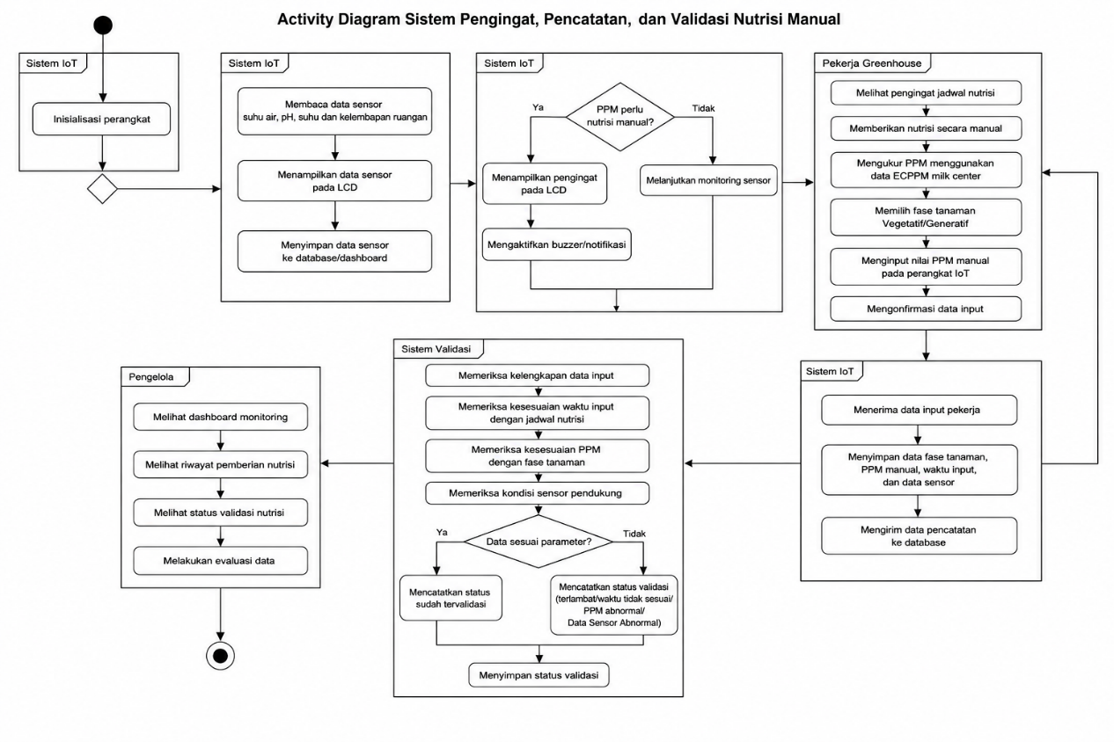
Gambar 2.2 Activity Diagram

- Sequence Diagram
Sequence Diagram memetakan urutan pertukaran pesan antar komponen seiring berjalannya waktu yang dibagi menjadi beberapa blok kejadian utama. Pada blok monitoring, mikrokontroler ESP32 terus-menerus membaca data dan menyimpannya ke database. Selanjutnya, terdapat blok pengecekan jadwal dengan kondisi alternatif; jika belum waktunya sistem hanya akan memantau, namun jika jadwal tiba alat akan memberi peringatan agar pekerja memicu sekuens input data fisik. Pada tahapan akhir, database akan mengirimkan data mentah tersebut ke Sistem Validasi untuk dicocokkan, lalu Pengelola dapat melakukan request pemuatan halaman dashboard yang menarik seluruh data tervalidasi untuk divisualisasikan.
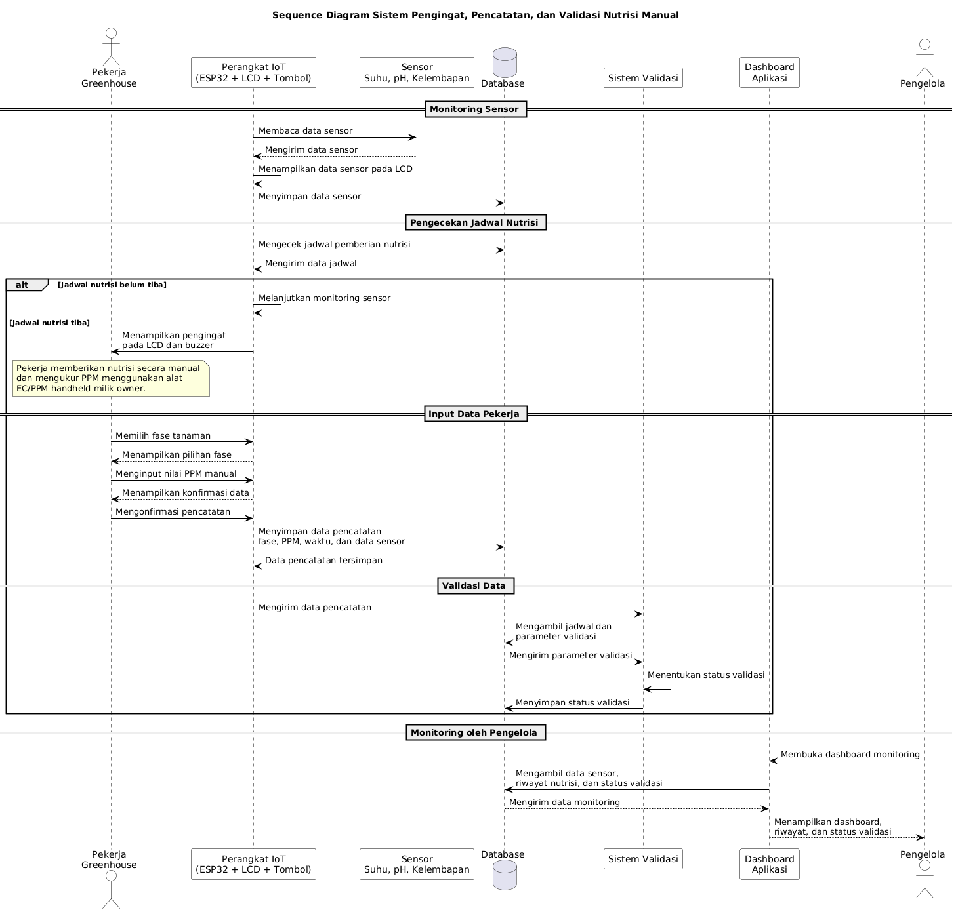
Gambar 2.3 Sequence Diagram

- Class Diagram
Class Diagram mempresentasikan blueprint orientasi objek pembangun perangkat lunak yang dikelompokkan menjadi empat bagian utama. Bagian Manajemen Pengguna berisi super-class Pengguna yang mewariskan atributnya ke sub-class Pekerja Greenhouse dan Pengelola. Bagian Pencatatan Nutrisi mengatur logika jadwal serta validasi, di mana kelas Validasi Nutrisi memuat method penting dan menggunakan tipe enum penanda status seperti 'Sudah Tervalidasi', 'Terlambat Dicatat', atau 'PPM Rendah/Tinggi'. Sistem ini juga didukung oleh blok Perangkat IoT yang mendefinisikan interaksi hardware, serta kelas Dashboard yang mengelola penyajian data analitik.
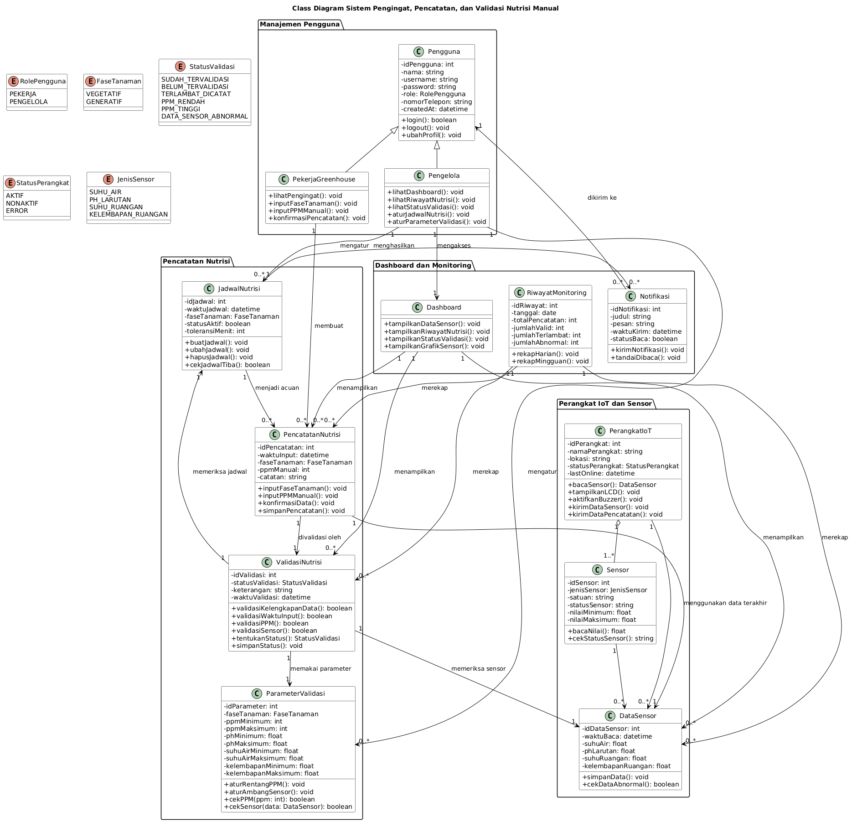
Gambar 2.4 Class Diagram

- Entity Relationship Diagram
Entity Relationship Diagram (ERD) merancang skema relasional tabel dalam basis data untuk menata pendokumentasian historis sistem secara terstruktur. Skema ini mencakup tabel users yang memiliki relasi langsung dengan tabel pencatatan, tabel jadwal, dan tabel parameter. Semua data operasional harian akan disimpan di tabel pencatatan_nutrisi dan hasil validasinya direkam ke dalam tabel validasi_nutrisi, sementara rekam jejak kondisi lingkungan diarsipkan di tabel sensor dan riwayat_monitoring. ERD ini juga menyertakan tabel backup_lokal yang dikhususkan sebagai Datalogger darurat bagi mikrokontroler saat koneksi internet utama terputus.

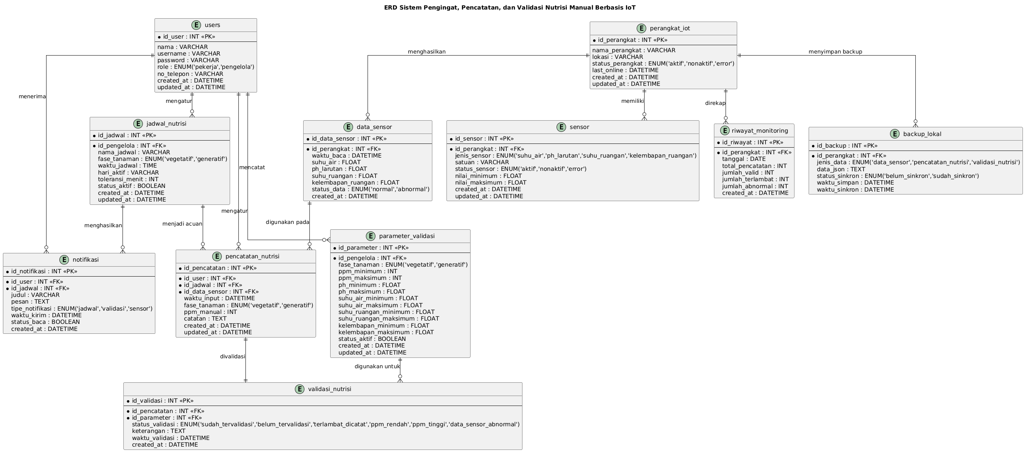
Gambar 2.5 Entity Relationship Diagram

- User Flow
  - Pekerja Greenhouse
User Flow Pekerja Greenhouse berfokus pada pengalaman interaksi fisik (User Experience) antara pekerja lapangan dan alat kontrol IoT. Alurnya diinisiasi saat perangkat membunyikan alarm penanda jadwal, yang dilanjutkan dengan pekerja melakukan tugas fisiknya mencampur nutrisi serta mengukur nilai PPM menggunakan alat ukur portabel. Setelah angka didapat, pekerja akan berinteraksi dengan antarmuka LCD menggunakan tombol navigasi taktil untuk mengisi fase tanaman dan memasukkan rentang angka tersebut. Sebagai langkah akhir, sistem akan menampilkan ringkasan masukan untuk dikonfirmasi ulang sebelum datanya dienkripsi dan dikirim menuju database.
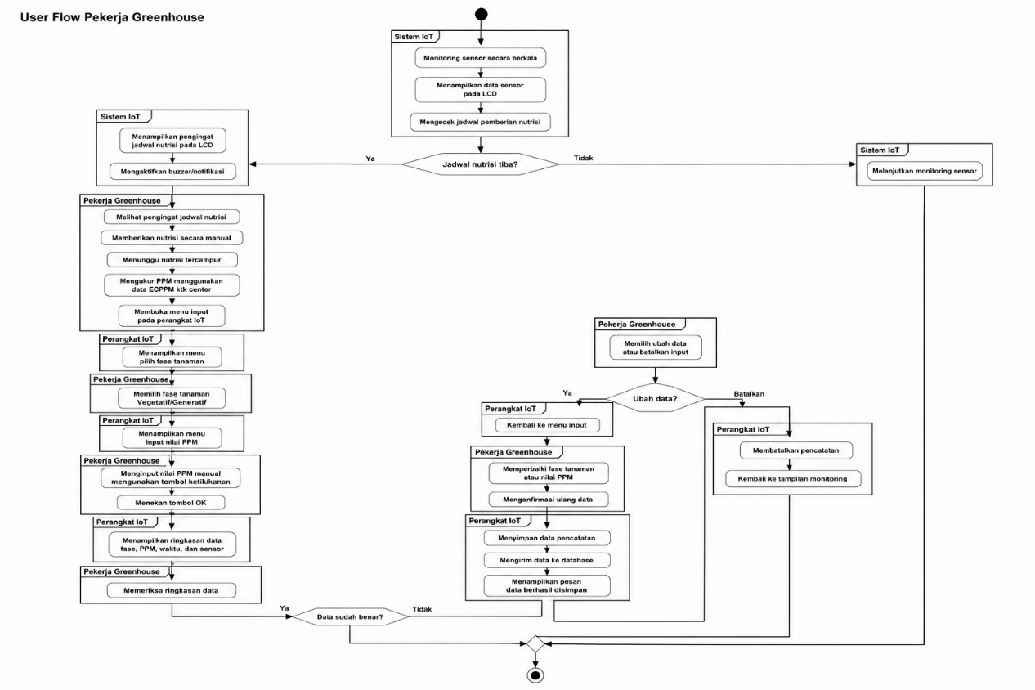
Gambar 2.6 User Flow Pekerja

  - Pengelola Greenhouse
User Flow Pengelola mendeskripsikan keseluruhan perjalanan interaksi Owner atau pengelola saat mengakses aplikasi dashboard pemantauan. Saat memasuki dashboard, pengelola akan langsung disuguhkan informasi ringkas terkait monitoring terkini, status aktif perangkat, hingga peringatan jadwal. Melalui antarmuka ini, pengelola bisa mengevaluasi kinerja secara mendalam dengan membandingkan angka PPM dari pekerja terhadap fase tanaman yang sedang berjalan, sembari menganalisis grafik historis sensor. Apabila diperlukan tindak lanjut dari analisis tersebut, pengelola dapat mengakses menu pengaturan jarak jauh untuk mengubah parameter target maupun jadwal penyiraman harian.
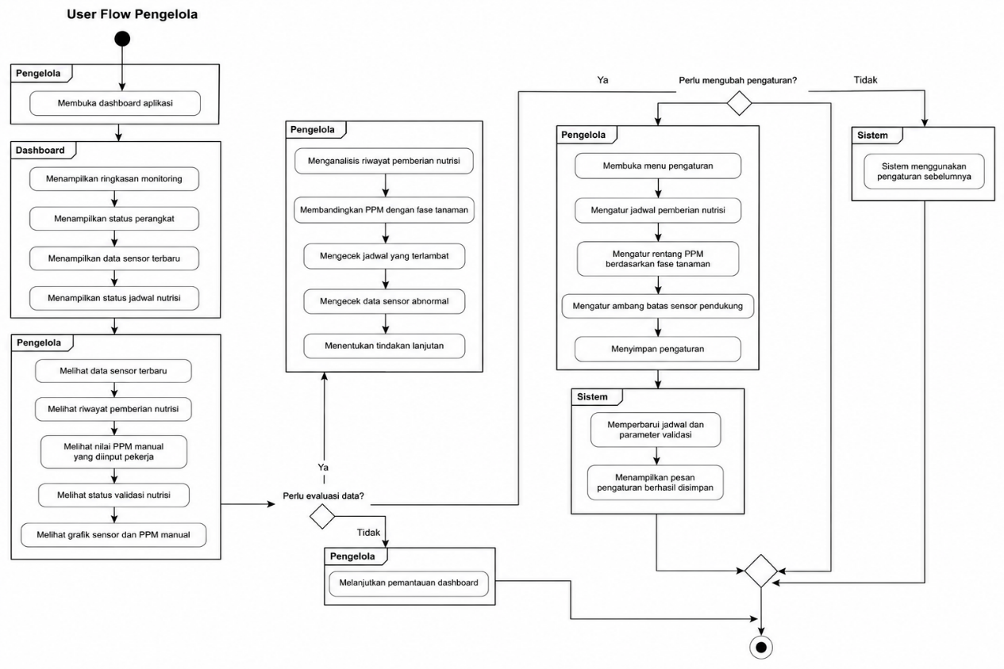
Gambar 2.7 User Flow Pengelola

- Flowchart
Flowchart Sistem merepresentasikan algoritma level teknis yang mendasari eksekusi kode program di dalam mikrokontroler maupun backend. Algoritma diinisialisasi dengan sinkronisasi waktu otomatis ke server, dengan tambahan logika fallback untuk menarik waktu dari modul RTC lokal jika jaringan WiFi tidak tersedia. Selama berada dalam putaran (loop) pemantauan, sistem menjalankan logika IF-THEN untuk menangkap anomali sensor seketika. Begitu program memasuki blok input data, algoritma akan mengeksekusi percabangan validasi berlapis yang memeriksa setiap ambang toleransi waktu dan batas PPM, guna mengklasifikasikan status kelayakan data sebelum dikunci ke dalam pangkalan data.
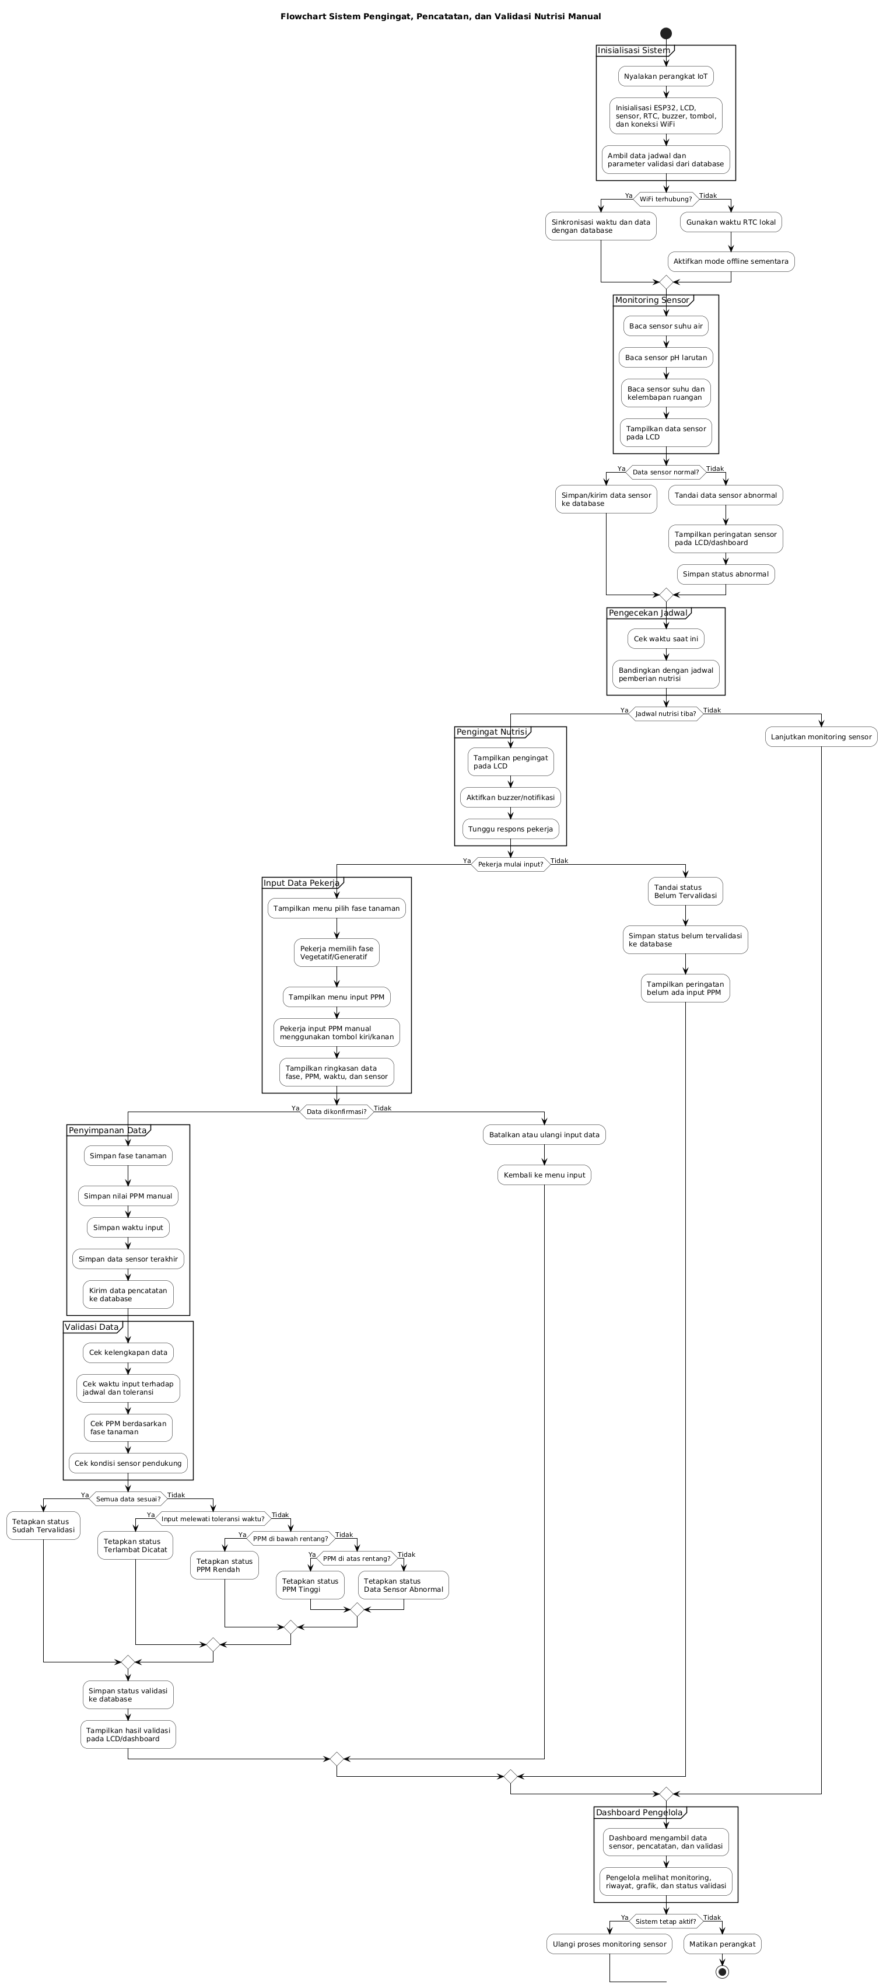
Gambar 2.8 Flowchart

- Perancangan Skematik Elektronika (PCB)
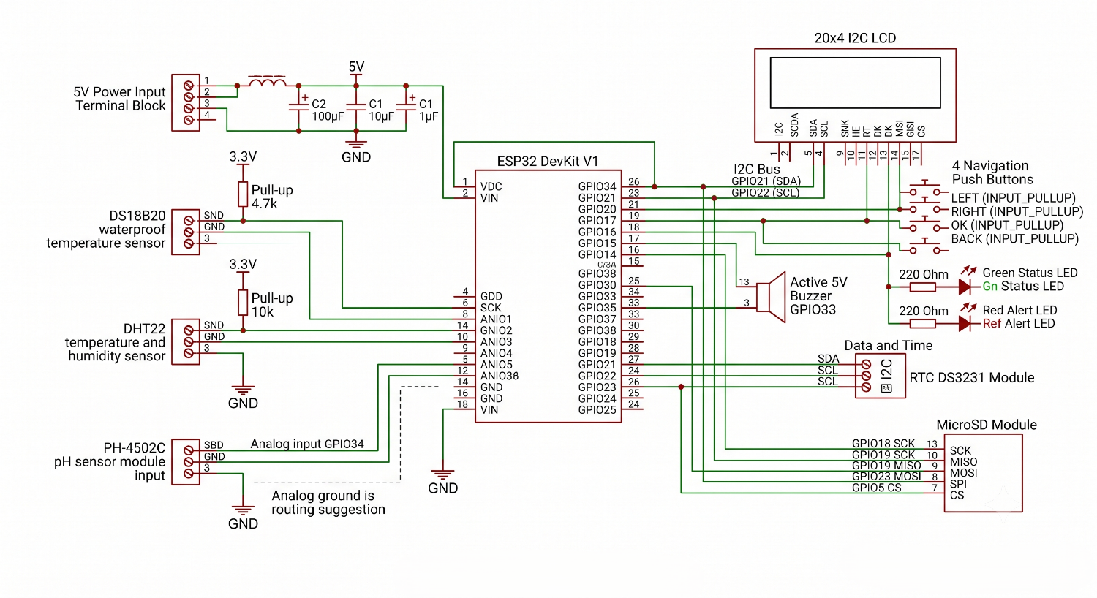
Perancangan skematik elektronika dilakukan untuk memetakan hubungan antarkomponen perangkat keras yang terpusat pada mikrokontroler ESP32-WROOM-32E. Skematik ini menjadi acuan dalam proses perakitan jalur PCB agar distribusi daya dan komunikasi data antar-perangkat berjalan dengan stabil tanpa adanya interferensi.
Gambar 2.9 Skematik Rangkaian Sistem Kontrol IoT

Deskripsi Rangkaian PCB:
Rangkaian ini menggunakan ESP32 DevKit V1 sebagai pusat kendali sistem, yang menghubungkan seluruh sensor, modul input/output, dan penyimpanan lokal. Komponen dikelompokkan ke dalam enam blok fungsional utama sebagai berikut:
- Blok Catu Daya
- Menggunakan input 5V dari adaptor melalui Terminal Block, distabilkan oleh kapasitor filter C2 (100 µF), C1 (10 µF), dan C1 (1 µF) untuk meredam noise saat WiFi ESP32 aktif.
- Blok Mikrokontroler
- ESP32 DevKit V1 berfungsi sebagai "otak" sistem yang mengolah data sensor, menerima input pekerja, mengendalikan output, dan mengirim data ke database via WiFi.
- Blok Sensor Input
- DS18B20 (suhu air) → jalur data dengan pull-up 4.7 kΩ ke 3.3V.
- DHT22 (suhu & kelembapan ruangan) → jalur data dengan pull-up 10 kΩ ke 3.3V.
- PH-4502C (pH larutan) → analog input pada GPIO34, dengan saran analog ground terpisah untuk mengurangi noise.
- Blok Komunikasi I²C
- Jalur SDA (GPIO21) dan SCL (GPIO22) digunakan bersama (sharing bus) untuk menghubungkan LCD 20x4 (menampilkan informasi lokal) dan RTC DS3231 (waktu presisi tinggi sebagai pemicu jadwal alarm).

- Blok Antarmuka & Output
- Push Button (LEFT, RIGHT, OK, BACK) dikonfigurasi sebagai INPUT_PULLUP untuk navigasi menu LCD dan input data.
- Buzzer aktif 5V pada GPIO33 sebagai alarm pengingat jadwal.
- LED Hijau & Merah (+ resistor 220 Ω) sebagai indikator status validasi PPM.
- Blok Penyimpanan Lokal (SPI)
- Modul MicroSD terhubung via jalur SPI (SCK-GPIO18, MISO-GPIO19, MOSI-GPIO23, CS-GPIO5) sebagai datalogger darurat saat koneksi WiFi terputus.

Wireframe
    - Dashboard Pengelola
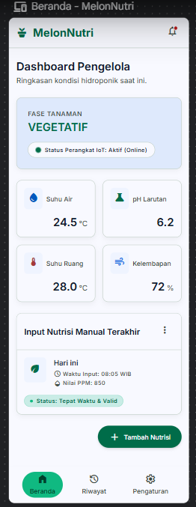
Gambar 2.10 Wireframe (Dashboard Pengelola)

    - Riwayat Pemberian Nutrisi
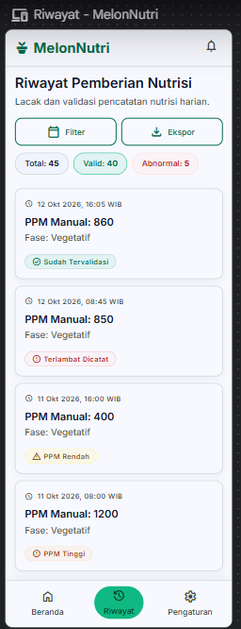
Gambar 2.11 Wireframe (Riwayat Pemberian Nutrisi

    - Pengaturan Parameter Validasi
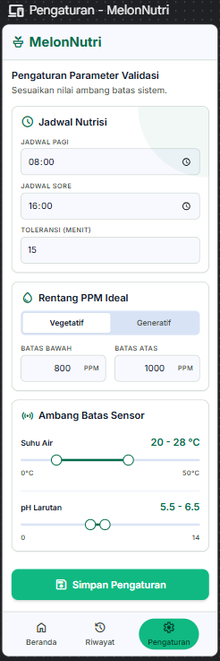
Gambar 2.12 Wireframe(Parameter Validasi)

- Skema Alat
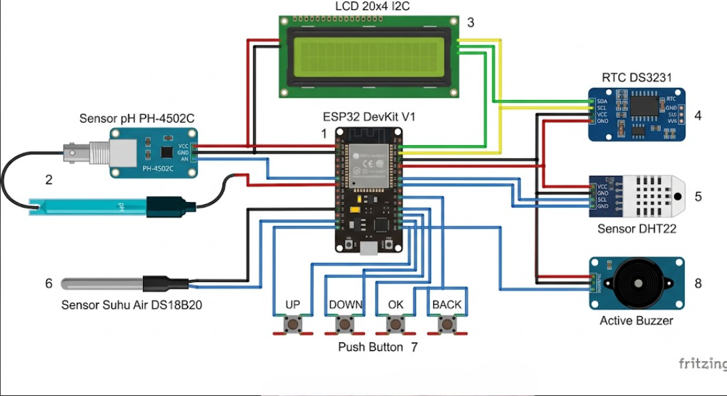
Gambar 2.13 Skema Alat

- Desain Alat
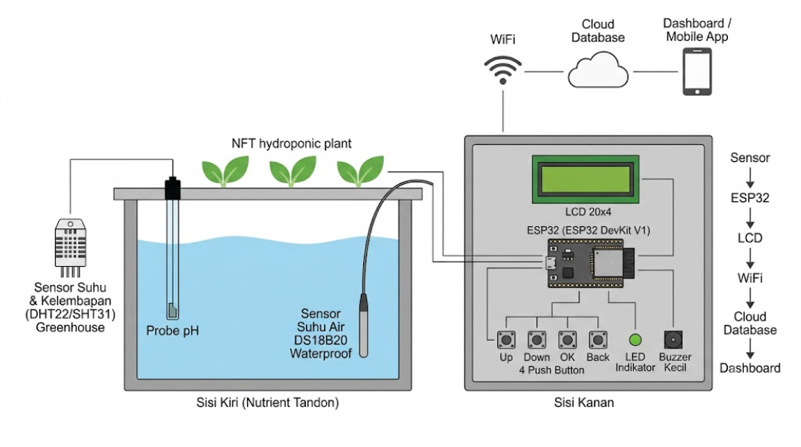
Gambar 2.14 Desain Alat

BAB III
RENCANA CAPSTONE PROJECT

3.1 Tahapan Capstone project
Capstone project ini dilaksanakan melalui beberapa tahapan yang dilakukan secara berurutan mulai dari analisis kebutuhan hingga pengujian sistem. Tahapan tersebut bertujuan untuk memastikan sistem pengingat, pencatatan, dan validasi pemberian nutrisi manual berbasis IoT dapat dibangun dan berfungsi sesuai kebutuhan pengguna.
Tahapan Pelaksanaan Capstone project
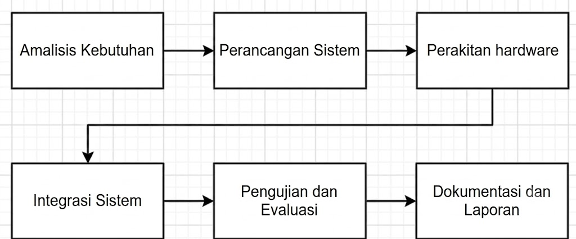
Gambar 3.1 Tahapan Pelaksanaan Capstone project

Tahapan pelaksanaan Capstone project dijelaskan sebagai berikut:
1. Analisis Kebutuhan (Requirement Analysis)
Mengidentifikasi permasalahan nyata di lapangan dan menerjemahkannya menjadi daftar kebutuhan sistem yang terukur.
Aktivitas yang dilakukan:
Observasi lapangan di greenhouse mitra untuk mengamati alur kerja pemberian nutrisi manual, cara pengukuran PPM menggunakan alat EC/PPM handheld, serta pola pemantauan kondisi lingkungan.
Wawancara semi-terstruktur dengan:
Owner → menggali standar operasional, rentang PPM ideal per fase tanaman, dan ekspektasi fitur dashboard.
Pekerja greenhouse → menggali kendala teknis pencatatan manual, kesulitan mengingat jadwal, dan preferensi antarmuka.
Studi literatur dari jurnal ilmiah terkait penerapan IoT pada hidroponik dan sistem monitoring berbasis ESP32.
Klasifikasi permasalahan menggunakan metode Data Clustering Analysis ke dalam 5 kategori: Manajemen Nutrisi, Dokumentasi Data, Monitoring Lingkungan, Validasi Aktivitas, dan Evaluasi Budidaya.
Tools/Metode
- Lembar observasi, panduan wawancara, kamera dokumentasi, Mendeley/Zotero (manajemen referensi).
Output:
- Daftar permasalahan mitra.
- Daftar Kebutuhan Fungsional (KF-01 s/d KF-10).
- Daftar Kebutuhan Non-Fungsional (KNF-01 s/d KNF-06).
2. Perancangan Sistem (System Design)
Menghasilkan blueprint sistem yang lengkap sebelum masuk ke tahap implementasi.
Aktivitas yang dilakukan:
- Perancangan Arsitektur Perangkat Keras
- Pembuatan skematik elektronika hubungan antar-komponen ESP32 dengan seluruh sensor & modul.
- Pemetaan jalur GPIO (contoh: DS18B20 → GPIO25, DHT22 → GPIO15, I2C untuk RTC & LCD → GPIO21/22).
- Perancangan blok manajemen daya menggunakan kapasitor filter untuk menstabilkan tegangan saat WiFi aktif. Perancangan Arsitektur Perangkat Lunak
Perancangan Alur Data
Flowchart algoritma untuk logika pembacaan sensor, pengingat jadwal, validasi input, dan fallback RTC saat WiFi terputus.
Desain Antarmuka
- Wireframe dashboard owner (monitoring, riwayat, pengaturan parameter validasi).
- Desain menu LCD 20x4 untuk pekerja (navigasi tombol OK/BACK/RIGHT/LEFT).
- User Flow untuk pekerja & pengelola.
Tools/Metode
- Draw.io / Lucidchart (UML & flowchart), Fritzing / KiCad (skematik), Figma (wireframe & UI dashboard).
Output
- Dokumen desain sistem lengkap (UML, ERD, flowchart, wireframe, skematik PCB).

3. Perakitan Hardware
Mewujudkan skematik menjadi perangkat fisik yang siap diprogram.
Aktivitas yang dilakukan:
- Persiapan Komponen Pengadaan seluruh komponen sesuai Tabel 3 Alat dan Bahan.
Perakitan Bertahap:
- Tahap 1 — Mikrokontroler & Catu Daya: Pemasangan ESP32 pada perfboard, penyolderan jalur 5V dari adaptor, pemasangan kapasitor filter (C1, C2, C3).
- Tahap 2 — Sensor: Penyolderan DS18B20 (+ resistor pull-up 4.7kΩ), DHT22, dan sensor pH PH-4502C ke jalur GPIO yang sesuai.
- Tahap 3 — Modul I2C: Pemasangan RTC DS3231 dan LCD 20x4 pada jalur SDA/SCL (GPIO21/22) secara sharing bus.
- Tahap 4 — Input & Output: Pemasangan 4 push button (OK, BACK, RIGHT, LEFT), buzzer 5V (GPIO27), LED merah (GPIO12) & hijau (GPIO14) beserta resistor 220Ω.
- Tahap 5 — Penyimpanan Lokal: Pemasangan modul MicroSD sebagai datalogger darurat via jalur SPI.
- Tahap 6 — Casing & Proteksi: Pemasangan seluruh rangkaian ke dalam box panel ABS waterproof dengan cable gland PG7/PG9 agar tahan kelembapan greenhouse.
Tools/Metode
- Solder & timah, multimeter, tang potong/kupas kabel, obeng.

Output
- Prototipe perangkat keras siap diprogram, terpasang rapi dalam box panel.

4. Pengembangan Software
Membangun logika program firmware ESP32 dan aplikasi dashboard.
Aktivitas yang dilakukan:
- Pengembangan Firmware ESP32 (Arduino IDE / PlatformIO)
- Modul pembacaan sensor (suhu air, suhu ruangan, kelembapan, pH).
- Modul pengelolaan jadwal berbasis RTC DS3231.
- Modul input navigasi tombol untuk memilih fase tanaman & input PPM manual.
- Modul tampilan LCD 20x4 (menu utama, monitoring, input, konfirmasi).
- Modul komunikasi WiFi untuk mengirim data ke database.
- Modul fallback penyimpanan ke MicroSD apabila WiFi terputus.
Pengembangan Backend
- Setup database (misal: MySQL / Firebase).
- Pembuatan REST API untuk komunikasi ESP32 ↔ database ↔ dashboard.
- Implementasi logika validasi otomatis (jadwal, fase tanaman, rentang PPM).
- Pengembangan Dashboard / Aplikasi Owner
- Halaman monitoring real-time (grafik sensor, status perangkat).
- Halaman riwayat pemberian nutrisi (tabel + filter tanggal).
- Halaman pengaturan parameter validasi & jadwal.
- Halaman login dengan manajemen pengguna (pekerja vs pengelola).
Tools/Metode
- Arduino IDE / PlatformIO, VSCode, framework backend (Laravel / Node.js / Firebase), framework frontend (React / Vue / Bootstrap).
Output
- Firmware ESP32 (.bin), aplikasi dashboard siap deploy, API terdokumentasi.

5. Integrasi Sistem (System Integration)
Menyatukan hardware dan software menjadi satu sistem yang saling terkomunikasi.
Aktivitas yang dilakukan:
- Upload firmware ke ESP32 hasil perakitan.
- Konfigurasi kredensial WiFi & endpoint API pada perangkat.
- Uji komunikasi sensor → ESP32 (memastikan seluruh sensor terbaca).
- Uji komunikasi ESP32 → database (memastikan data tersimpan ke server).
- Uji komunikasi database → dashboard (memastikan data ter-render real-time).
- Uji skenario failover ketika WiFi terputus (data harus tersimpan sementara ke MicroSD).
- Sinkronisasi waktu RTC dengan server NTP saat perangkat pertama kali dinyalakan.
Tools/Metode
- Serial Monitor, Postman (uji API), browser DevTools, simulasi hotspot untuk uji koneksi.
Output
- Sistem terintegrasi end-to-end — dari sensor lapangan hingga dashboard owner.
6. Pengujian dan Evaluasi (Testing & Evaluation)
Memvalidasi bahwa seluruh fitur berjalan sesuai kebutuhan fungsional & non-fungsional.
Aktivitas yang dilakukan:
Pengujian Fungsional (Black Box Testing) — Uji per fitur:
- Pembacaan sensor suhu air, pH, suhu & kelembapan ruangan.
- Pengingat jadwal (buzzer + LCD).
- Input fase tanaman & nilai PPM manual.
- Penyimpanan data ke database.
- Pengiriman & tampilan data pada dashboard.
- Validasi status pemberian nutrisi (Sudah Tervalidasi / Terlambat / PPM Rendah/Tinggi).
Pengujian Akurasi Sensor
- Kalibrasi sensor pH menggunakan larutan buffer pH 4, 7, dan 10.
- Kalibrasi sensor suhu dibandingkan dengan termometer referensi.
- Uji stabilitas pembacaan selama long-run (24–48 jam).
Pengujian Non-Fungsional
- Usability testing — Pekerja mencoba antarmuka LCD, owner mencoba dashboard.
- Uji ketahanan perangkat di dalam greenhouse (kelembapan tinggi & suhu naik-turun).
- Uji koneksi WiFi jarak jauh dari lokasi greenhouse.
Evaluasi & Iterasi Perbaikan
- Rekap hasil pengujian → identifikasi bug / kekurangan.
- Perbaikan bertahap sampai seluruh KF & KNF terpenuhi.
Tools/Metode
- Test case dokumen, kuesioner usability (skala SUS), buffer pH kalibrasi.
Output
- Laporan hasil pengujian, sistem versi final yang siap serah-terima.

7. Dokumentasi dan Penyusunan Laporan
Mendokumentasikan seluruh proses dan hasil ke dalam laporan Capstone project yang komprehensif.
Aktivitas yang dilakukan:
- Penyusunan laporan akhir meliputi BAB I – BAB V (Pendahuluan, Analisis Kebutuhan, Rencana, Implementasi, Kesimpulan).
- Pembuatan manual book penggunaan perangkat untuk pekerja.
- Pembuatan panduan admin dashboard untuk owner.
- Dokumentasi teknis skematik PCB, wiring diagram, dan source code (repository GitHub).
- Pembuatan video demo singkat penggunaan sistem di greenhouse.
- Penyusunan kesimpulan dan saran pengembangan ke depan (misal: integrasi Machine Learning untuk prediksi kebutuhan nutrisi).
Tools/Metode
- Microsoft Word / LaTeX, Canva (infografis), GitHub, video editor.
Output:
- Laporan Capstone project lengkap.
- Manual book pengguna.
- Repository GitHub berisi kode & dokumentasi teknis.
- Video demonstrasi sistem.

3.2 Timeline Capstone project
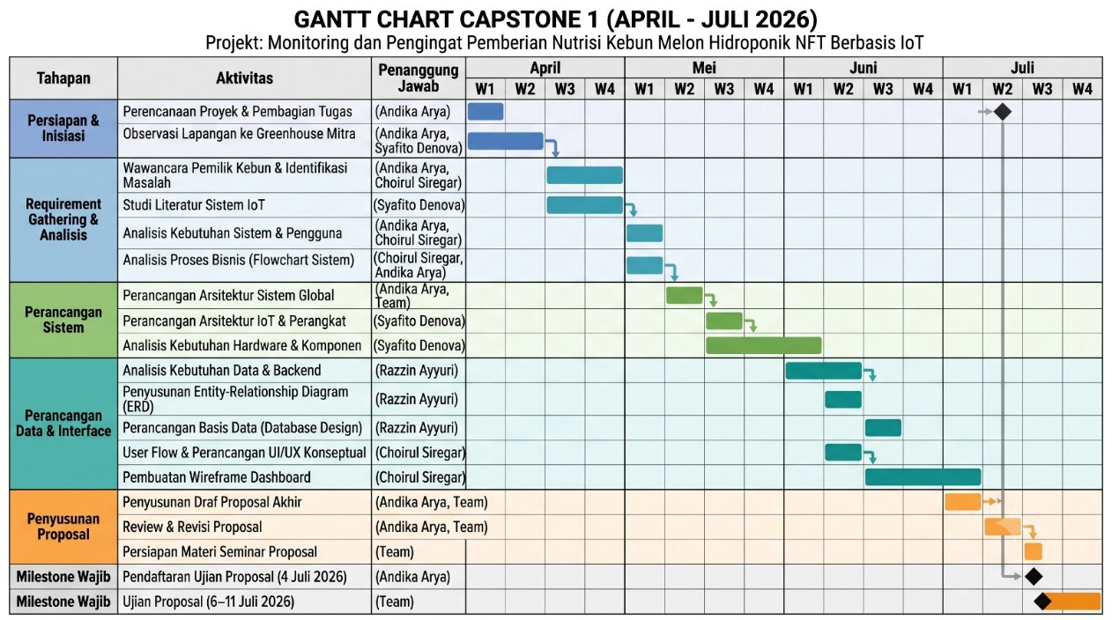
Berdasarkan sub-bab 3.1, timeline Capstone project dari awal hingga akhir beserta beserta penanggung jawab pada tahapan akan dijelaskan dibawah. Tahapan pada sub-bab 3.1. akan dibreak-down lebih lanjut jika dibutuhkan. Dengan menggunakan Gantt Chart dengan satuan minggu dalam membuat timeline. Timeline dapat dilihat gambar dibawah ini;
Gambar 16
Gambar 3.2 Gantt Chart Capstone 1
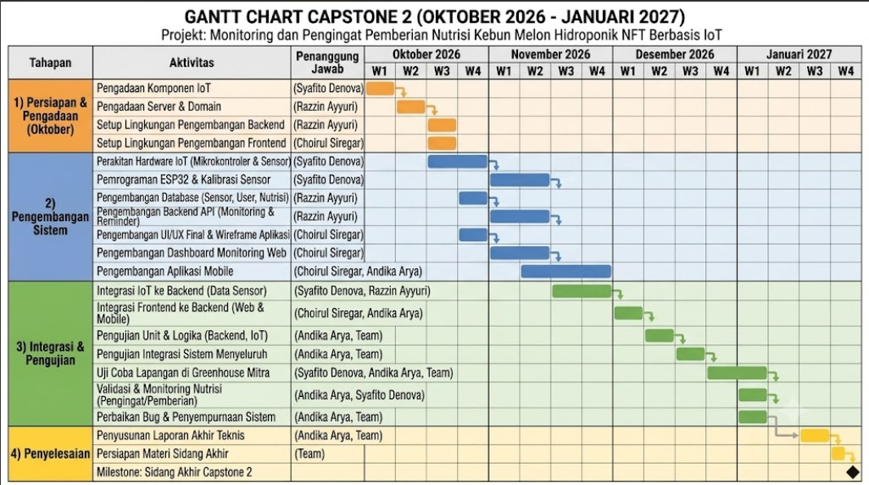
Gambar 17 Gantt Chart Capstone 2
Gambar 3.3 Gantt Chart Capstone 2

3.3 Alat dan Bahan
Dalam merealisasikan solusi Capstone project sistem monitoring dan pengingat nutrisi hidroponik ini, dibutuhkan komponen perangkat keras (hardware) maupun perangkat pendukung kalibrasi. Spesifikasi dan fungsi dari masing-masing komponen yang digunakan dirangkum dalam Tabel 3 berikut:
Tabel 3.1 Daftar Alat
No | Nama Alat | Spesifikasi | Fungsi dalam Capstone project
1 | ESP32 DevKit V1 | 30-pin, Flash 4MB, Wi-Fi & Bluetooth | Pengendali utama (microcontroller) yang memproses data sensor, mengontrol layar LCD, membaca input tombol, dan mengirimkan data ke database via WiFi.
2 | LCD 20x4 I2C | Karakter 20x4 baris, modul PCF8574 | Menampilkan informasi nilai sensor secara real-time, menu konfigurasi fase tanaman, dan status pengingat jadwal nutrisi di Greenhouse.
3 | Push Button / Tactile Button | Mini 2-pin / 4-pin | Digunakan sebagai tombol navigasi (OK, BACK, RIGHT, LEFT) untuk menginput fase tanaman dan memasukkan nilai PPM hasil ukur manual.
4 | DS18B20 Waterproof | Probe stainless steel, rentang -55°C hingga +125°C | Mengukur suhu air atau larutan nutrisi secara langsung di dalam bak penampungan sistem hidroponik NFT.
5 | DHT22 | Rentang suhu -40 hingga 80°C, kelembapan 0-100% | Mengukur parameter suhu dan kelembapan udara lingkungan di dalam ruang Greenhouse melon.
6 | Sensor pH Kit PH-4502C + Probe | Output Analog, pH Range 0-14 | Mengukur tingkaxt keasaman (pH) dari air baku maupun air sirkulasi yang mengandung larutan nutrisi.
7 | RTC DS3231 | Real-Time Clock presisi tinggi dengan baterai CR2032 | Penyedia data waktu (jam, tanggal, menit) yang akurat dan real-time sebagai acuan pemicu alarm jadwal pemberian nutrisi.
8 | Buzzer Aktif 5V | Tipe elektromagnetik konstan | Berbunyi secara periodik sebagai indikator alarm atau pengingat bagi pekerja saat jadwal pemberian nutrisi tiba.
9 | LED Indikator + Resistor | Diameter 5mm (Merah & Hijau), Resistor 220 Ω | Menampilkan status validasi; LED hijau menyala jika input PPM sesuai target, LED merah menyala jika nilai tidak ideal.
10 | Adaptor 5V 2A | Switching Adapter AC ke DC 5V | Sumber catu daya utama untuk mensuplai tegangan konstan ke papan PCB, ESP32, layar LCD, dan seluruh modul sensor.
11 | MicroSD Module | Jalur komunikasi SPI Bus, Level Shifter onboard | Penghubung fisik antara MicroSD card dengan pin SPI mikrokontroler ESP32.
12 | MicroSD Card | Kapasitas 8 GB - 16 GB, Class 10 | Berfungsi sebagai media penyimpanan data cadangan secara lokal (Datalogger) apabila jaringan internet/WiFi terputus.

Tabel 3 2 Daftar Bahan
No | Nama Bahan | Spesifikasi | Fungsi dalam Capstone project
1 | Resistor 4.7k Ω & 10k Ω | Metal Film 1/4 Watt | Resistor 4.7k Ω digunakan sebagai pull-up wajib jalur data DS18B20, sedangkan 10k Ω digunakan untuk stabilitas tegangan tombol.
2 | Kabel Jumper / Kabel Serabut | AWG24 / Kabel pelangi | Menghubungkan jalur antarkomponen elektronika pada papan perfboard secara permanen.
3 | PCB Bolong / Perfboard | FR4 Double Side / Single Side | Papan sirkuit dasar tempat merakit dan menyolder seluruh komponen elektronika agar tersusun rapi.
4 | Terminal Block | Terminal sekrup pitch 5.0mm (2-pin / 3-pin) | Dudukan kabel eksternal (sensor air, power supply) pada PCB agar mudah dilepas pasang saat pemeliharaan.
5 | Box Panel / Project Box | Plastik ABS waterproof / Box X6 | Wadah pelindung rangkaian elektronika utama dari cipratan air, kelembapan tinggi, dan debu di area pertanian.
6 | Cable Gland PG7 / PG9 | Bahan nilon/plastik dengan seal karet | Pengunci jalur keluar masuk kabel sensor ke dalam box panel agar box tetap kedap air (weatherproof).
7 | Buffer pH 4 / 7 / 10 | Serbuk / Cairan Kalibrasi Standar | Cairan referensi yang digunakan untuk mengkalibrasi pembacaan probe sensor pH secara periodik agar tetap akurat.
8 | Aquades & Wadah Kalibrasi | Air murni bebas mineral | Larutan pembersih probe sensor pH saat melakukan perpindahan uji cairan kalibrasi atau perawatan berkala.

CDAFTAR PUSTAKA

Al Ghifary, H. T., Ma’ruf, M. S., Royyan, A. M., & Gunawan, G. (2025). Optimalisasi Budidaya Melon Hidroponik melalui Smart Farming Sistem NFT Berbasis IoT untuk Peningkatan Produktivitas dan Pemberdayaan Mitra di Osaka99 Agro Farm, Pati Utara, Jawa Tengah. Jurnal Abdi Masyarakat Indonesia, 5(5), 2319–2332. https://doi.org/10.54082/jamsi.2096
Candra Saputra, A., Novi Sesanti, R., Maulida, D., Sismanto, dan, Studi Teknologi Produksi Tanaman Hortikultura, P., & Budidaya Tanaman, J. (t.t.). Journal of Horticulture Production Technology e-ISSN 3025-6313 J. of Horticulture Production Technology Volume (Vol. 1, Nomor 2│Desember). Diambil https://jurnal.polinela.ac.id/jht
Patawari, A. M. (2025). SMART HYDROPONIC MONITORING & CONTROL SYSTEM (Vol. 1, Nomor 2). https://journal.unm.ac.id/index.php/JME/indexJurnalMediaElektronikahttps://journal.unm.ac.id/index.php/JME/index
Ratna, S. (2023). MONITORING KUALITAS AIR DAN KADAR NUTRISI TANAMAN HIDROPONIK BERBASIS INTERNET OF THINGS (IoT). Technologia, 14(4). https://doi.org/10.31602/tji.v14i3.12755
Rivana, R. R., Made, M. R., Edilla, & Jajang Jaenudin. (2023). Sistem Monitoring Nutrisi dan PH Air pada Tanaman Hidroponik Berbasis Internet of Things (IoT). Jurnal Elektronika dan Otomasi Industri, 10(3). https://doi.org/10.33795/elkolind.v10i3.3579
Tuhibagus Ahmad Khaerudin Sazira, R., Rakha Buana, M., Rachmawaty, D., Desfiyanti, L., Novian Pratama, D., Rafi Riza Pratama, M., Novianty, I., Adi Nugroho, H., Studi Teknologi, P., & Besar Perakitan dan Modernisasi Sumber Daya Lahan Pertanian, B. (2026). Optimasi Nutrisi Melon Berbasis IoT dan Machine Learning. Dalam Jurnal Teknologi Komputer dan Informasi (JUTEKINF) (Vol. 14, Nomor 1).

LAMPIRAN

